artes
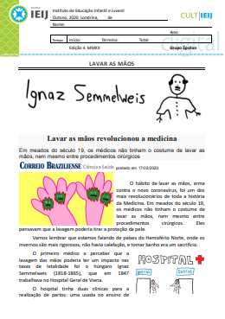
Proposta:
Com base na CULT “LAVAR AS MÃOS” realizada esta semana, desenvolva uma história em quadrinhos contando como está sua rotina com este (e outros) hábitos de prevenção/higiene usados por você e sua família na quarentena.

- Sua história deverá ter no mínimo cinco quadrinhos;
- É necessário que ela tenha mais de um personagem;
- Utilize os materiais que achar necessário para realizar esta atividade, exemplo: lápis de cor, canetinha, giz de cera etc;
- Pinte o fundo de seus quadrinhos
- Coloque nome e data.

